Министерство образования Республики Беларусь
Учреждение образования
«Белорусский государственный университет информатики
и радиоэлектроники»

Специальность «Программная инженерия»

Кафедра программного обеспечения информационных технологий

Учебная дисциплина «Метрология, стандартизация и сертификация в информационных технологиях»

ОТЧЕТ

по лабораторной работе №1
«Метрики размера программ»

Подготовили: | Горьковой Н. С.,
 | _________________
Проверила: | Болтак С. В.

Цель работы: изучить метрики размера программ на примере метрик Холстеда.
Задание: разработать программу на языке программирования Python, содержащую все основные операторы языка, а также пользовательские подпрограммы.
Написать программу-парсер. Парсер может быть реализован на любом языке программирования и должен иметь графический интерфейс. Проанализировать код на заданном языке. На основе анализа программа должна рассчитать метрики Холстеда: 6 базовых и 3 расширенных. Результат работы программы – таблица, как в примере, в которой должны отображаться 6 основных метрик Холстеда. Отдельно выводятся 3 расширенные метрики.
Для анализа разработана программа учета товаров на складе. Она принимает поступления и продажи, обрабатывает ошибочные команды и выводит сводку по остаткам. В программе использованы:
– пользовательские функции, в том числе функция-генератор (yield), декоратор с вложенной функцией и лямбда-выражение;
– классы, в том числе собственное исключение и менеджер контекста;
– операторы присваивания (=, +=, -=, := в выражении), арифметические (+, -, *, /, //, %, **), сравнения (==, !=, <, <=, >, >=), логические (and, or, not), проверки вхождения и тождества (in, not in, is, is not) и побитовые (&, |, ^, ~, <<, >>);
– ветвление if–elif–else, условное выражение и сопоставление с образцом match–case;
– циклы for и while с операторами break и continue, генераторы списков и словарей, выражение-генератор;
– обработка исключений try–except–else–finally, операторы raise и assert, менеджер контекста with–as;
– операторы import, from–import–as, global, nonlocal, del, pass и return.
Код анализируемой программы на языке Python:
import math
from collections import Counter as Tally

TAX = 0.2
LIMIT = 5
operations = 0

class StockError(Exception):
pass

class Product:
def __init__(self, sku, title, price, qty):
self.sku = sku
self.title = title
self.price = price
self.qty = qty

def cost(self):
return self.price * self.qty

def is_low(self):
return 0 < self.qty <= LIMIT

class Session:
def __enter__(self):
self.log = []
return self

def __exit__(self, kind, value, trace):
print("Записей за смену:", len(self.log))
return False

def logged(func):
calls = 0

def wrapper(*args):
nonlocal calls
calls += 1
print("Вызов", func.__name__, calls)
return func(*args)

return wrapper

@logged
def add_stock(store, item, amount):
global operations
assert amount > 0, "Количество должно быть больше нуля"
operations += 1
if item.sku in store:
store[item.sku].qty += amount
else:
store[item.sku] = item

def remove_stock(store, sku, amount):
global operations
if sku not in store:
raise StockError("Нет товара " + sku)
product = store[sku]
if product.qty < amount or amount <= 0:
return False
product.qty -= amount
operations += 1
if product.qty == 0:
del store[sku]
return True

def with_tax(price):
return round(price * (1 + TAX), 2)

def expensive(store, bound):
for product in store.values():
if product.price >= bound:
yield product.title

def checksum(sku):
value = 0
for symbol in sku:
value = (value << 1 ^ ord(symbol)) & 0xFFFF
return value >> 4 | ~value & 0xF

def parse(command):
match command.split():
case ["sell", sku, amount]:
return "sell", sku, int(amount)
case ["add", sku, amount]:
return "add", sku, int(amount)
case ["stop"]:
return "stop", None, 0
case _:
return "unknown", None, 0

def main():
store = {}
for item in [Product("A-1", "Молоко", 2.5, 40),
Product("B-7", "Кофе", 15.9, 3),
Product("C-3", "Ноутбук", 2300, 2)]:
add_stock(store, item, item.qty)
commands = ["sell A-1 15", "sell B-7 3", "add C-3 1",
"sell X-0 1", "help", "stop"]
index = 0
with Session() as shift:
while index < len(commands):
action, sku, amount = parse(commands[index])
index += 1
shift.log.append(action)
if action == "stop":
break
elif sku is None:
print("Неизвестная команда")
continue
try:
if action == "sell":
done = remove_stock(store, sku, amount)
print(sku, "продано" if done else "не хватает")
else:
add_stock(store, store[sku], amount)
except StockError as error:
print("Ошибка:", error)
else:
print("Готово:", sku)
finally:
print("Позиций:", len(store))
prices = {key: with_tax(product.cost())
for key, product in store.items() if product.qty != 0}
ranked = sorted(store.values(), key=lambda product: product.cost())
if (count := len([p for p in ranked if p.is_low()])) > 0:
print("Мало на складе:", count, "операций:", operations)
best = next(iter(ranked), None)
if best is not None and not best.is_low():
print("Упаковок:", best.qty // 6, "остаток:", best.qty % 6)
total = sum(prices.values())
spread = ranked[-1].price - ranked[0].price
print("Итого:", total, math.floor(total / len(prices)))
print("Разброс:", spread, spread ** 0.5)
print("Дорогие:", list(expensive(store, 10)))
print("Буквы:", Tally(p.title[0] for p in ranked))
print("Суммы:", [checksum(key) for key in store][:2])

if __name__ == "__main__":
main()
Операторы и операнды выделялись по правилам, которые переносят на язык Python интерпретацию Холстеда для языка Паскаль:
– операндами считаются переменные, константы и атрибуты объектов; атрибут записывается с точкой (.qty), чтобы не смешивать его с одноименной переменной;
– оператором считается каждый знак операции; унарный и бинарный минус – один оператор;
– пара круглых, квадратных или фигурных скобок – один оператор; скобки вызова входят в оператор вызова: имя функции со скобками, например print( ), – один оператор;
– несколько служебных слов одной конструкции – один оператор (if…elif…else, for…in…else, try…except…finally, with…as, match…case), при этом каждое elif учитывается как еще один оператор ветвления;
– аналогом разделителя «;» языка Паскаль служит конец инструкции (↵); после заголовка блока, оканчивающегося двоеточием, он не учитывается;
– заголовки def, class и lambda (имя и параметры) относятся к описаниям и не анализируются – учитывается само служебное слово;
– не учитываются запятые, двоеточия в словарях, имена именованных аргументов (key=), комментарии и строки документации.
Для проверки программы-парсера базовые метрики были рассчитаны независимым способом: по синтаксическому дереву программы, которое строит модуль ast стандартной библиотеки Python, с теми же правилами подсчета. Результаты приведены в таблице 1 и полностью совпадают с результатами программы-парсера.
Таблица 1 – Расчет базовых метрик Холстеда
j | Оператор | f_{1j} | i | Операнд | f_{2i}
1 | ↵ (конец инструкции) | 73 | 1 | store | 17
2 | . | 38 | 2 | sku | 16
3 | = | 23 | 3 | 0 | 14
4 | [ ] | 18 | 4 | amount | 12
5 | def | 14 | 5 | .qty | 11
6 | return | 14 | 6 | product | 11
7 | print( ) | 14 | 7 | self | 10
8 | if…elif…else | 11 | 8 | 1 | 7
9 | len( ) | 5 | 9 | item | 7
10 | += | 5 | 10 | operations | 6
11 | == | 4 | 11 | ranked | 6
12 | for…in (генератор) | 4 | 12 | .price | 5
13 | class | 3 | 13 | value | 5
14 | * | 3 | 14 | None | 5
15 | < | 3 | 15 | p | 5
16 | ( ) | 3 | 16 | best | 5
17 | for…in…else | 3 | 17 | .sku | 4
18 | .values( ) | 3 | 18 | calls | 4
19 | Product( ) | 3 | 19 | "stop" | 4
20 | <= | 2 | 20 | index | 4
21 | global | 2 | 21 | action | 4
22 | > | 2 | 22 | key | 4
23 | + | 2 | 23 | .title | 3
24 | & | 2 | 24 | .log | 3
25 | int( ) | 2 | 25 | 2 | 3
26 | { } | 2 | 26 | "sell" | 3
27 | add_stock( ) | 2 | 27 | commands | 3
28 | .cost( ) | 2 | 28 | prices | 3
29 | if (фильтр генератора) | 2 | 29 | total | 3
30 | .is_low( ) | 2 | 30 | spread | 3
31 | - | 2 | 31 | math | 2
32 | import…as | 1 | 32 | TAX | 2
33 | from…import…as | 1 | 33 | LIMIT | 2
34 | pass | 1 | 34 | price | 2
35 | nonlocal | 1 | 35 | False | 2
36 | func( ) | 1 | 36 | symbol | 2
37 | @logged | 1 | 37 | "add" | 2
38 | assert | 1 | 38 | shift | 2
39 | in | 1 | 39 | done | 2
40 | not in | 1 | 40 | error | 2
41 | raise | 1 | 41 | count | 2
42 | StockError( ) | 1 | 42 | 6 | 2
43 | or | 1 | 43 | collections | 1
44 | -= | 1 | 44 | Counter | 1
45 | del | 1 | 45 | Tally | 1
46 | round( ) | 1 | 46 | 0.2 | 1
47 | >= | 1 | 47 | 5 | 1
48 | yield | 1 | 48 | title | 1
49 | << | 1 | 49 | qty | 1
50 | ^ | 1 | 50 | "Записей за смену:" | 1
51 | ord( ) | 1 | 51 | "Вызов" | 1
52 | >> | 1 | 52 | func | 1
53 | | | 1 | 53 | .__name__ | 1
54 | ~ | 1 | 54 | args | 1
55 | match…case | 1 | 55 | wrapper | 1
56 | .split( ) | 1 | 56 | "Количество должно быть больше нуля" | 1
57 | with…as | 1 | 57 | "Нет товара " | 1
58 | Session( ) | 1 | 58 | True | 1
59 | while…else | 1 | 59 | bound | 1
60 | parse( ) | 1 | 60 | 0xFFFF | 1
61 | .append( ) | 1 | 61 | 4 | 1
62 | break | 1 | 62 | 0xF | 1
63 | is | 1 | 63 | command | 1
64 | continue | 1 | 64 | _ | 1
65 | try…except…finally | 1 | 65 | "unknown" | 1
66 | remove_stock( ) | 1 | 66 | "A-1" | 1
67 | if…else (условное выражение) | 1 | 67 | "Молоко" | 1
68 | with_tax( ) | 1 | 68 | 2.5 | 1
69 | .items( ) | 1 | 69 | 40 | 1
70 | != | 1 | 70 | "B-7" | 1
71 | sorted( ) | 1 | 71 | "Кофе" | 1
72 | lambda | 1 | 72 | 15.9 | 1
73 | := | 1 | 73 | 3 | 1
74 | next( ) | 1 | 74 | "C-3" | 1
75 | iter( ) | 1 | 75 | "Ноутбук" | 1
76 | is not | 1 | 76 | 2300 | 1
77 | and | 1 | 77 | "sell A-1 15" | 1
78 | not | 1 | 78 | "sell B-7 3" | 1
79 | // | 1 | 79 | "add C-3 1" | 1
80 | % | 1 | 80 | "sell X-0 1" | 1
81 | sum( ) | 1 | 81 | "help" | 1
82 | .floor( ) | 1 | 82 | "Неизвестная команда" | 1
83 | / | 1 | 83 | "продано" | 1
84 | ** | 1 | 84 | "не хватает" | 1
85 | list( ) | 1 | 85 | StockError | 1
86 | expensive( ) | 1 | 86 | "Ошибка:" | 1
87 | Tally( ) | 1 | 87 | "Готово:" | 1
88 | checksum( ) | 1 | 88 | "Позиций:" | 1
89 | : (срез) | 1 | 89 | "Мало на складе:" | 1
90 | main( ) | 1 | 90 | "операций:" | 1
 |  |  | 91 | "Упаковок:" | 1
 |  |  | 92 | "остаток:" | 1
 |  |  | 93 | "Итого:" | 1
 |  |  | 94 | "Разброс:" | 1
 |  |  | 95 | 0.5 | 1
 |  |  | 96 | "Дорогие:" | 1
 |  |  | 97 | 10 | 1
 |  |  | 98 | "Буквы:" | 1
 |  |  | 99 | "Суммы:" | 1
 |  |  | 100 | __name__ | 1
 |  |  | 101 | "__main__" | 1
η₁ = 90 |  | N₁ = 327 | η₂ = 101 |  | N₂ = 273
Словарь программы η = η₁ + η₂ = 90 + 101 = 191.
Длина программы N = N₁ + N₂ = 327 + 273 = 600.
Объем программы V = N·log₂ η = 600·log₂ 191 = 600·7,57743 = 4546,46 бит.
Программа-парсер написана на языке TypeScript с использованием библиотеки React и сборщика Vite и работает в браузере. Разбор выполняется в три этапа: лексический анализатор разбивает текст программы на лексемы (имена, ключевые слова, числа, строки, знаки операций, концы инструкций), анализатор относит каждую лексему к операторам, операндам или неучитываемым элементам, после чего вычисляются базовые и расширенные метрики. Корректность разбора проверяется 65 автоматическими тестами, в том числе на примере 1 из методических указаний.
Главное окно программы показано на рисунке 1. Код можно вставить в поле ввода или загрузить из файла с расширением .py; кнопка «Программа из отчёта» загружает анализируемую программу.
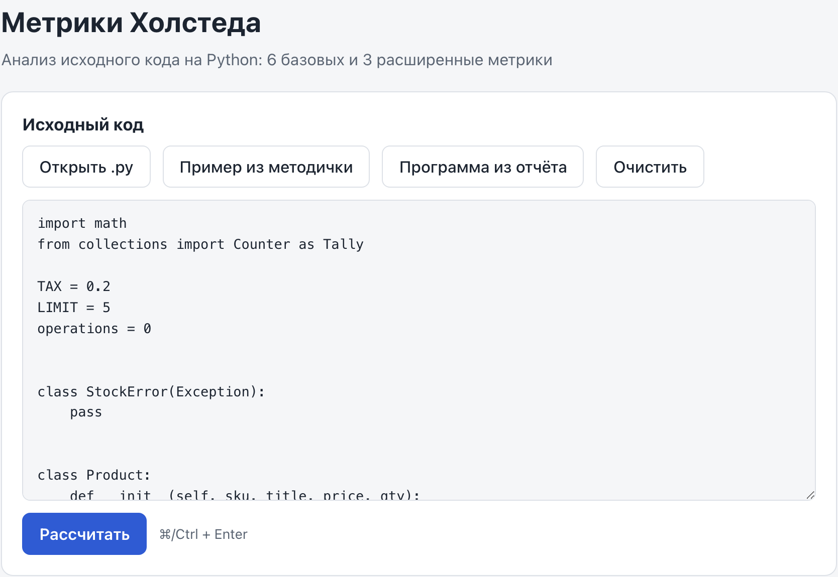
Рисунок 1 – Главное окно программы
Таблица базовых метрик, полученная в результате работы программы, приведена на рисунке 2. Снимок разделен на четыре части, чтобы таблицу было удобно читать: это одна таблица, шапка повторена в каждой части.
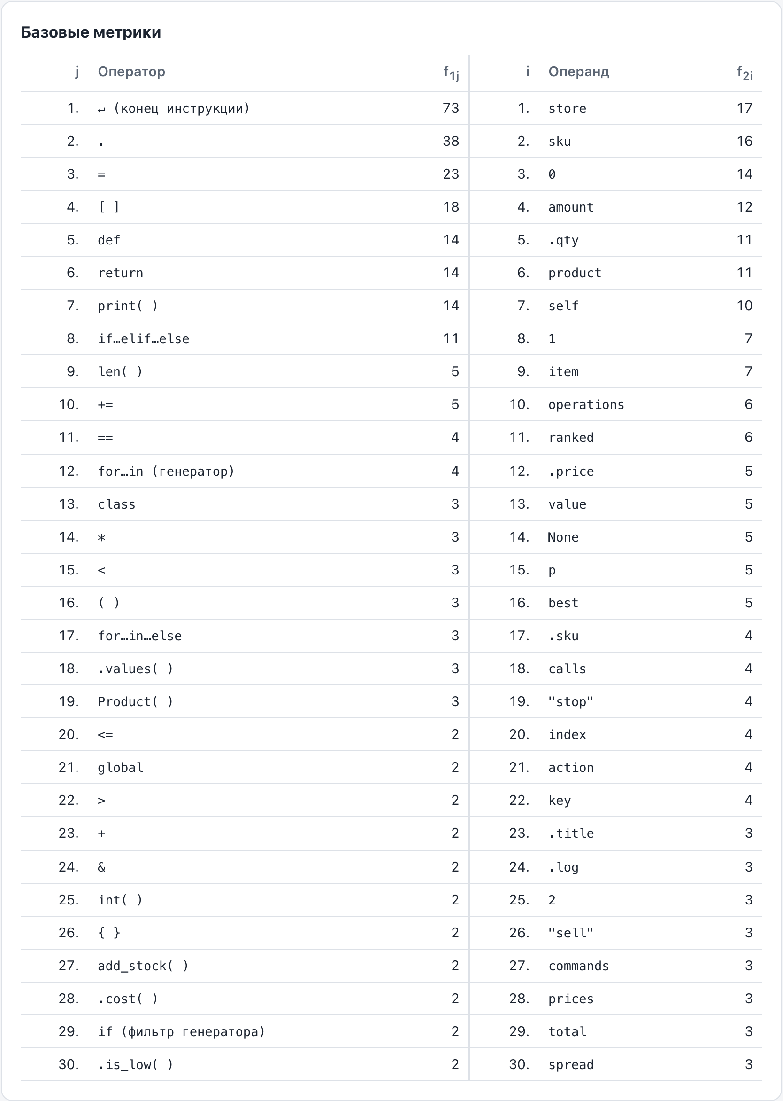
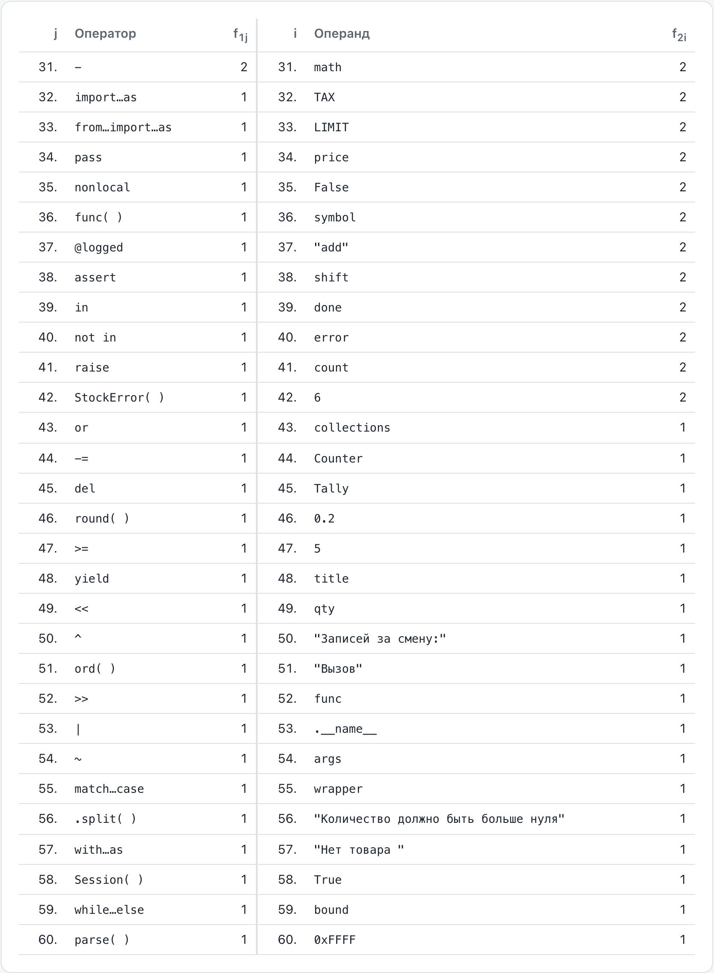
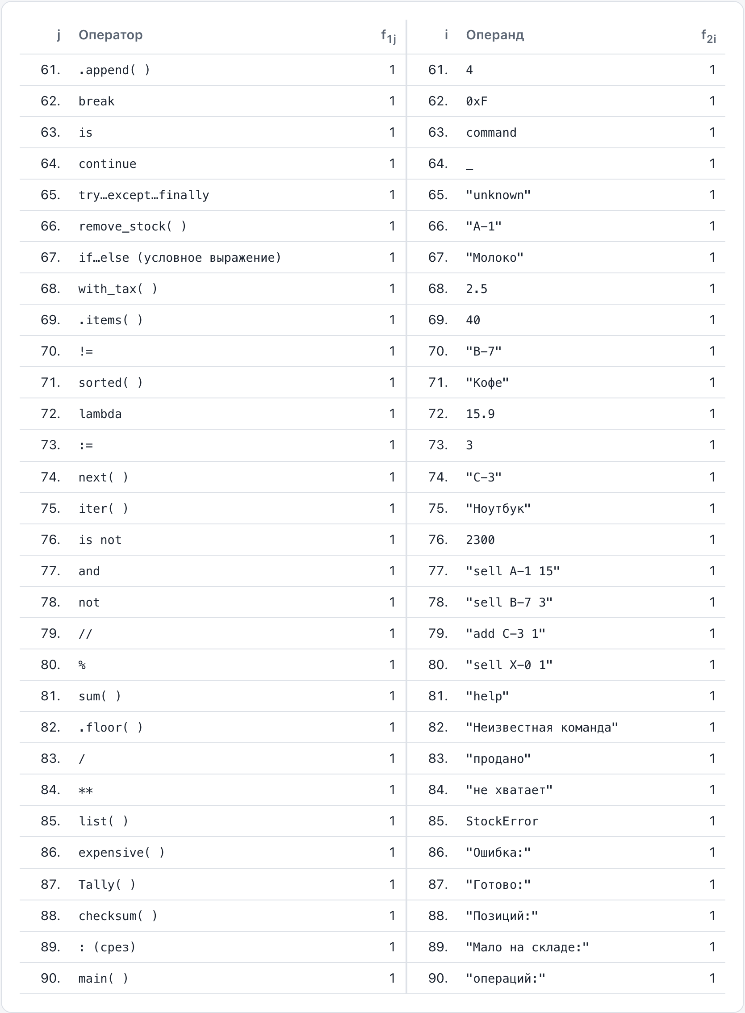
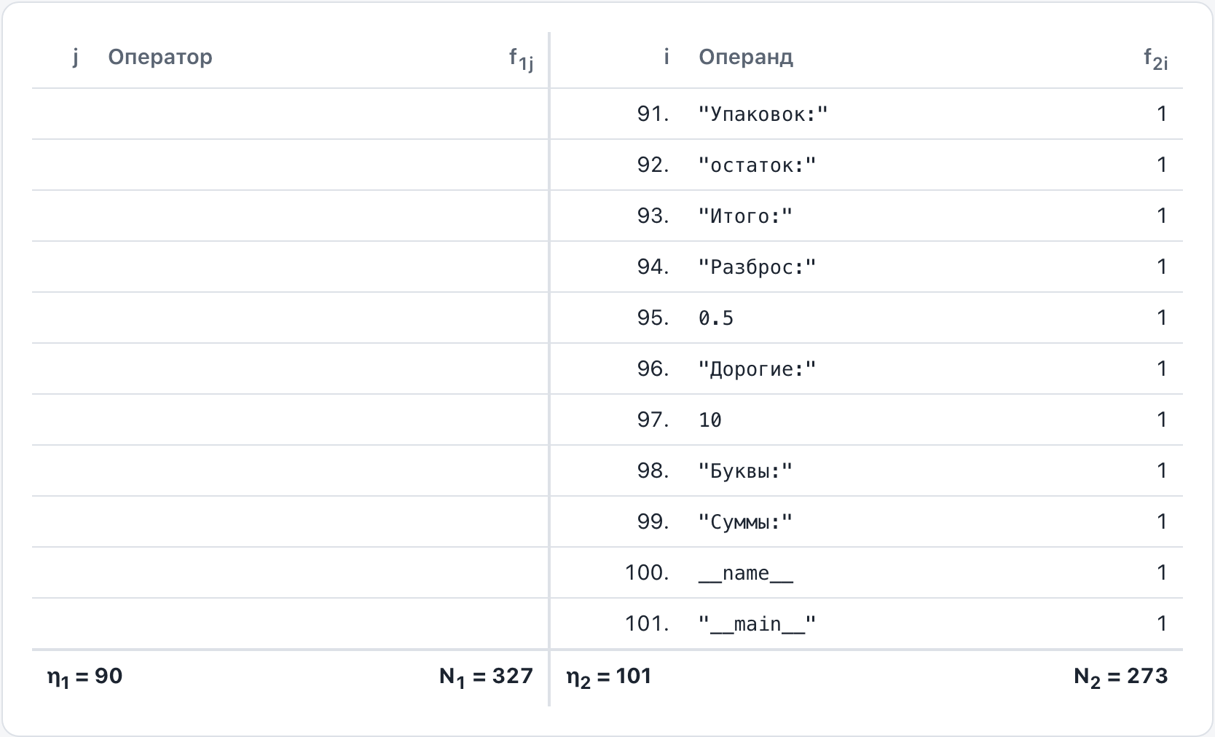
Рисунок 2 – Таблица базовых метрик
Расширенные метрики, которые выводятся в программе отдельно от таблицы, представлены на рисунке 3.
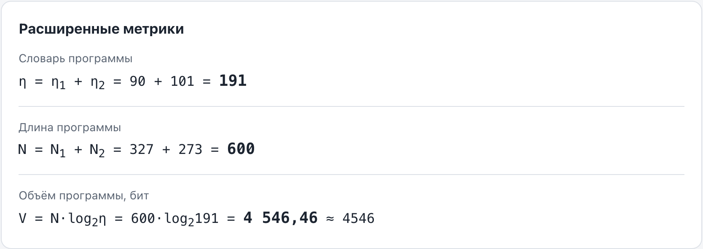
Рисунок 3 – Расширенные метрики
Для проверки разбора в программе предусмотрен режим разметки лексем: для каждой лексемы показаны ее позиция, тип, роль и то, как она учтена в таблице (рисунок 4).
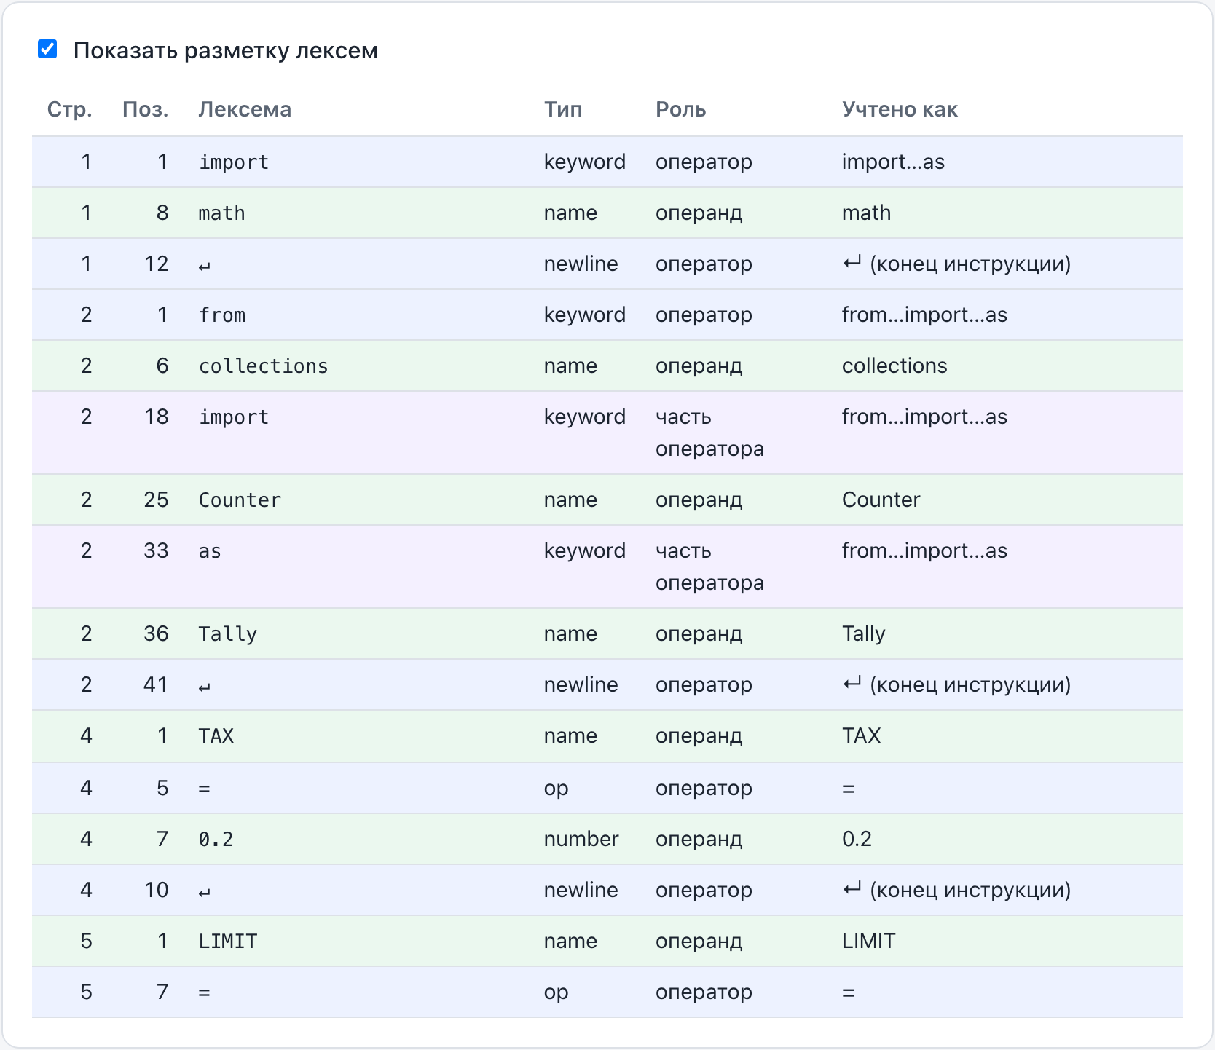
Рисунок 4 – Разметка лексем
При ошибке во входном коде (незакрытая строка или скобка, недопустимый символ) программа не выводит метрики, а сообщает, в каком месте находится ошибка (рисунок 5).
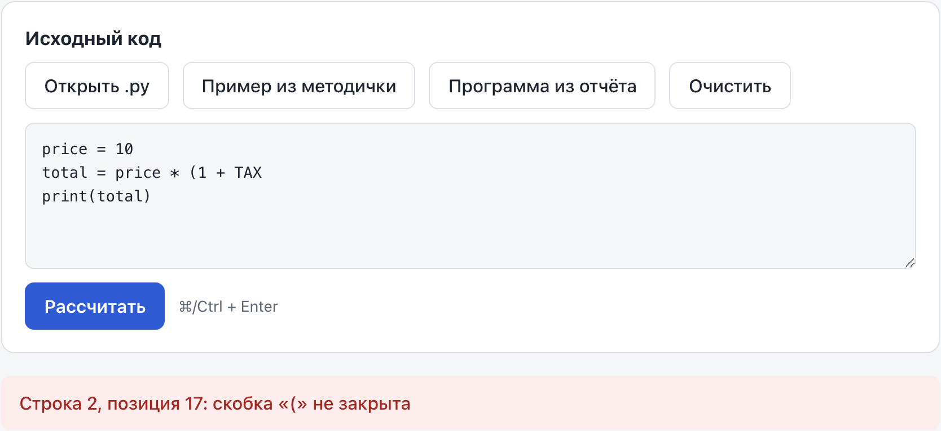
Рисунок 5 – Сообщение об ошибке во входном коде
Вывод: в ходе выполнения лабораторной работы на языке Python была разработана программа учета товаров на складе. Она содержит все основные операторы языка – присваивания, арифметические, логические и побитовые операции, ветвления, циклы, обработку исключений, сопоставление с образцом, – а также пользовательские функции и классы.
Для оценки размера этой программы разработана программа-парсер с графическим интерфейсом на языке TypeScript. Для Python сформулированы правила выделения операторов и операндов по аналогии с интерпретацией Холстеда для языка Паскаль. Программа рассчитала 6 базовых метрик (η₁ = 90, η₂ = 101, N₁ = 327, N₂ = 273 и частоты вхождений f_{1j} и f_{2i}) и 3 расширенные: словарь η = 191, длину N = 600 и объем V = 4546,46 бит. Результаты полностью совпали с независимым расчетом по синтаксическому дереву программы, что подтверждает корректность работы парсера.

